Mersin Büyükşehir Belediye Meclisi’nin 21/11/2022 tarih ve 621 sayılı kararı ile onaylanan NİP-33365815 Plan İşlem Numaralı (PİN) planın ekidir.



AKDENİZ-TOROSLAR-YENİŞEHİR-MEZİTLİ İLÇELERİ 1/5000 ÖLÇEKLİ İLAVE VE REVİZYON NAZIM İMAR PLANI

AKBELEN BULVARI BATI KESİMİ REVİZYONU
PLAN AÇIKLAMA RAPORU VE PLAN HÜKÜMLERİ

- AMAÇ VE KAPSAM

Mersin Büyükşehir Belediye Meclisi’nin 31.07.2018 tarih ve 560 sayılı kararı ile onaylanan “Akdeniz-Toroslar-Yenişehir ve Mezitli İlçeleri 1/5000 ölçekli İlave ve Revizyon Nazım İmar Planı’na askı süresinde yapılmış olan itirazlar, Mersin Büyükşehir Belediye Meclisi’nin 12.10.2018 tarih ve 700 sayılı kararı ile değerlendirilmiş olup, Akdeniz-Toroslar-Yenişehir ve Mezitli İlçeleri 1/5000 ölçekli İlave ve Revizyon Nazım İmar Planı’nın Mersin Büyükşehir Belediye Meclisi’nin 12.10.2018 tarih ve 700 sayılı kararı ile değişen kısımları, 3194 sayılı İmar Kanunu’nun 8.maddesi (b) bendi hükümleri gereği askıya çıkarılmış, askı sürecinde yapılan itirazlar, Mersin Büyükşehir Belediye Meclisi’nin 14.12.2018 tarih ve 839 sayılı kararı ile reddedilmiş, İlave ve Revizyon nitelikli Nazım İmar Planı bütünüyle kesinleşmiştir.
Toroslar Belediye Başkanlığı’nın 05.02.2021 tarihli ve E-86258843-310.01.02-4744 sayılı yazısı ile iletilen talepleri doğrultusunda hazırlanan “Mersin İli, Toroslar İlçesi, Kuzey Kent Girişi 1/5000 Ölçekli Nazım İmar Planı Revizyonu,” Mersin Büyükşehir Belediye Meclisi’nin 13.07.2021 tarih ve 330 sayılı kararı ile onaylanmıştır. Bahse konu plan kapsamında Akbelen Bulvarı’nın batı kesimine ilişkin bölgenin konumu ve topoğrafik durumu gözetilerek yapılan inceleme neticesinde, söz konusu alanın topoğrafik olarak yüksek eğimli bir bölge olması nedeniyle olası zemin kaymaları sonucu telafisi mümkün olmayan maddi ve manevi kayıpların oluşabileceğinden, Akbelen Bulvarı'nın batısında kalan alanın ayrıntılı jeolojik ve jeoteknik etütlerinin yaptırılması ve bahse konu etüt sonuçlarına göre alansal kullanımlar ile yapılaşma koşullarının belirlenmesi gerektiği anlaşıldığından sürecin tamamlanmasından sonra tekrar değerlendirilmek üzere Mersin Büyükşehir Belediye Meclisi’nin 18.10.2021 tarih ve 486 sayılı kararı ile Akbelen Bulvarı’nın batı kesiminde kalan alan 1/5000 Ölçekli Nazım İmar Planı onama sınırı dışına çıkarılmıştır.
Mersin Büyükşehir Belediye Meclisi’nin 19.11.2021 tarihli ve 567 sayılı kararıyla yukarıda belirtilen onama sınırı dışına çıkarılan alanların jeolojik etüt çalışmalarının Mersin Üniversitesi ile yapılması için protokol yapılmasına karar verilmiştir.
Mersin Üniversitesi Rektörlüğü’nün 31.01.2022 tarihli E-62211539-869-1896584 sayılı ve 05.04.2022 tarihli E-78635392-030.99-1959304 sayılı yazıları ile üniversitelerinde bahse konu izin niteliğine ve kapsamına uygun düzeyde teçhizat mevcut olmadığından gerekli incelemelerin yapılamadığı bildirilmiştir. Bu doğrultuda; Mersin Büyükşehir Belediye Meclisi’nin 21.11.2022 tarih ve 621 sayılı kararıyla meri uygulama imar planı ve tarım dışı kullanım izinleri dikkate alınarak Akdeniz-Toroslar-Yenişehir-Mezitli İlçeleri 1/5000 Ölçekli İlave ve Revizyon Nazım İmar Planı Akbelen Bulvarı Batı Kesimi Revizyonu hazırlanmıştır.

- PLAN KARARLARI
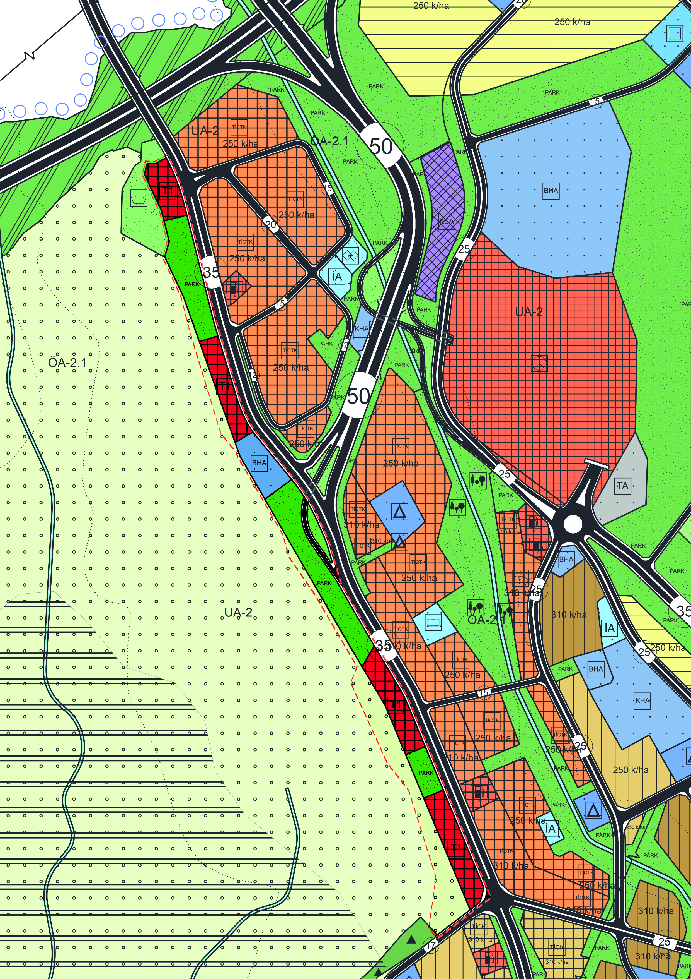
Şekil 1: Akbelen Bulvarı Batı Kesimi Revizyonu

Tablo 1: Akbelen Bulvarı Batı Kesimi Revizyonu Alan Dağılımı
ARAZİ KULLANIM TÜRÜ |  | Alan (ha)
KENTSEL ÇALIŞMA ALANLARI | Ticaret Alanı | 3.64
 | Belediye Hizmet Alanı | 0.79
AÇIK VE YEŞİL ALANLAR | Park Alanı | 3.75
TEKNİK ALTYAPI | Yol | 0.43
BUGÜNKÜ ARAZİ KULLANIMI DEVAM ETTİRİLECEK ALANLAR | Tarım Alanı | 2.74
GENEL TOPLAM |  | 11.35

- PLAN HÜKÜMLERİ
Bu plan ve koşullarında belirtilmeyen konularda, 3194 Sayılı İmar Kanunu ve ilgili yönetmelik hükümlerine ve yürürlükte bulunan 1/5000 Ölçekli Nazım İmar Planı Hükümleri’ne uyulacaktır.

